Hejného metoda – Pavučiny
V loňském roce jsme se seznámili s prostředím pavučin. Pro řešení úloh v tomto prostředí je třeba dodržovat tři základní pravidla, která si nyní připomeneme:
1. Ve směru šipky se vždy přičítá kladné číslo.
2. Šipky, které mají stejnou barvu, přičítají stejná čísla.
3. Šipky, které mají různou barvu, přičítají různá čísla.

Řešte níže uvedené úlohy, v níž se už budou objevovat celá čísla.

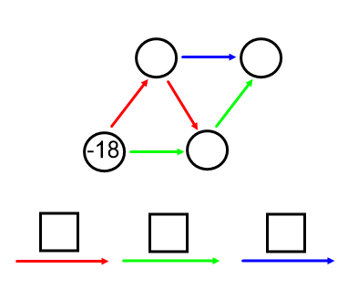
Cvičení:
1. Vyřeš pavučinu P₄, jestliže její největší číslo je -2.

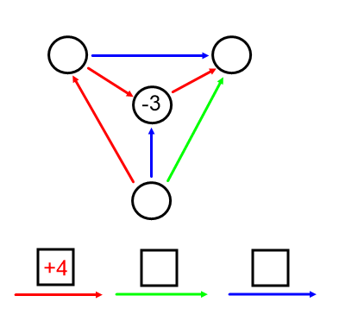
2. Vyřešte pavučiny:
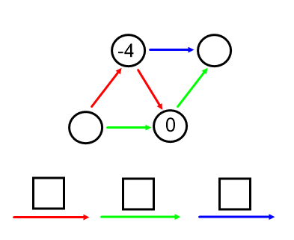

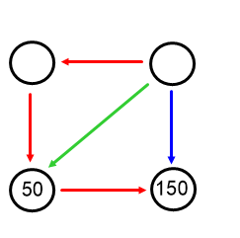
3. Vyřešte pavučinu:

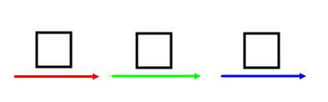

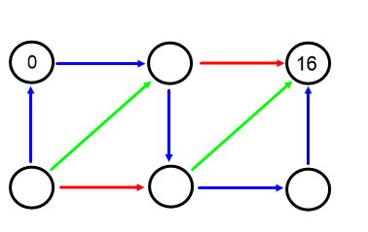
4. Vyřešte pavučinu:

